**網路程式課程期末報告 第九組**

**說明文件**

**主題：wagashi和菓子專賣電子商務平台**

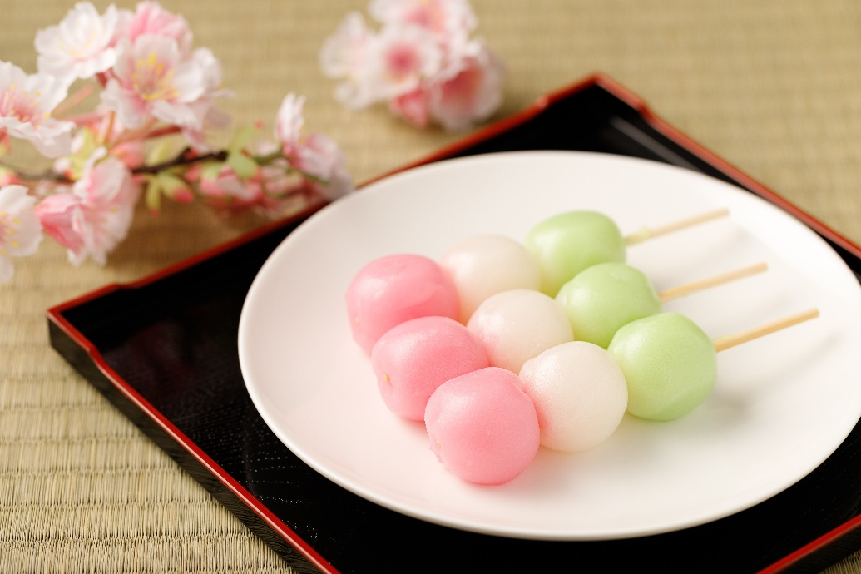

**10840129 資管二甲 張耀云**

**10844129 資管二甲 李函諭**

**目錄**

**(一) 系統架構圖_____________________________________p.3**

**(二) 資料庫欄位說明________________________________p.4**

**(三) 操作說明_______________________________________p.9**

**(四) JSP程式列表清單_______________________________p.10**

**(五) 管理者帳號密碼________________________________p.15**



**(一) 系統架構圖**

圖(1) wagashi和菓子專賣電子商務平台的系統架構圖

我們的主題是「wagashi和菓子專賣電子商務平台」。

訪客進入首頁時，在首頁上頭會看見功能列，如果訪客看完「Ｑ＆Ａ」裡呈列的資訊後想聯繫我們，可以到「聯絡我們」填寫表單，送出後會連結至「關於我們」，裡頭有關於和菓子和我們團隊的資訊。

訪客點選「產品介紹」可以看見所有商品，也可以點選左側側欄看見不同種類的商品，點擊商品照片即可進入該「商品單頁」，若訪客沒有登入會員，便無法留言與購買商品。訪客點選「註冊」可以填寫資料成為會員，也可以在「會員資料」修改資料以及登出帳號。

管理者登入帳號會直接進入平台的後台，可以直接看見最新的一筆訂單，後台中有三個按鈕，分別為「新增商品」、「修改商品」、「刪除商品」，可以點選以後修改商品資料，以連動資料庫進行商品管理。

**(二) 資料庫欄位說明**

wagashi和菓子專賣電子商務平台的資料庫名為「demo」，裡頭總有六個資料表，分別為：會員資料表(Member)、聯絡訊息資料表(Contact)、留言資料表(Guestbook)、商品資料表(Ingood)、訂單資料表(Order)、呈列商品資料表(Product)，以下為依序說明。

* **Member (會員資料表)：**

|  |  |  |
| --- | --- | --- |
| **欄位名稱** | **資料屬性** | **欄位說明** |
| id | VARCHAR(45) | 會員帳號 |
| member-name | VARCHAR(45) | 會員姓名 |
| member-phone | VARCHAR(45) | 會員電話 |
| member-email | VARCHAR(45) | 會員電子信箱 |
| member-address | VARCHAR(45) | 會員地址 |
| pwd | VARCHAR(45) | 會員密碼 |
| member-birth | DATE | 會員生日 |

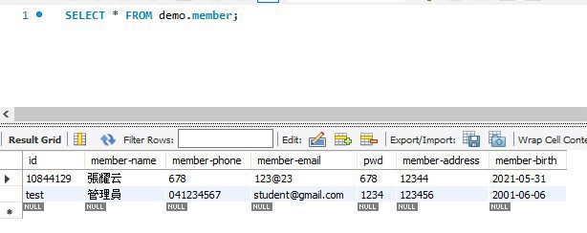

表(1) wagashi和菓子專賣電子商務平台的後端資料庫之會員資料表

表(1)呈現的是會員資料表中的七個欄位，當會員進行註冊、登入、修改會員資料這三樣動作，我們的jsp檔案執行指令動作便會連結此資料表，將新增與修改的會員資料放進這張資料表。其中，有兩筆資料是我們預設好輸入進去的，分別為一個預設會員以及管理者。

* **Contact (聯絡訊息資料表)：**

|  |  |  |
| --- | --- | --- |
| **欄位名稱** | **資料屬性** | **欄位說明** |
| GBNO | TINYINT | 訊息流水號 |
| Name | TEXT | 訊息傳送人姓名 |
| Phone | INT | 訊息傳送人電話 |
| Mail | VARCHAR(45) | 訊息傳送人電子信箱 |
| Content | TEXT | 訊息內容 |
| Putdate | DATE | 訊息傳送日期 |

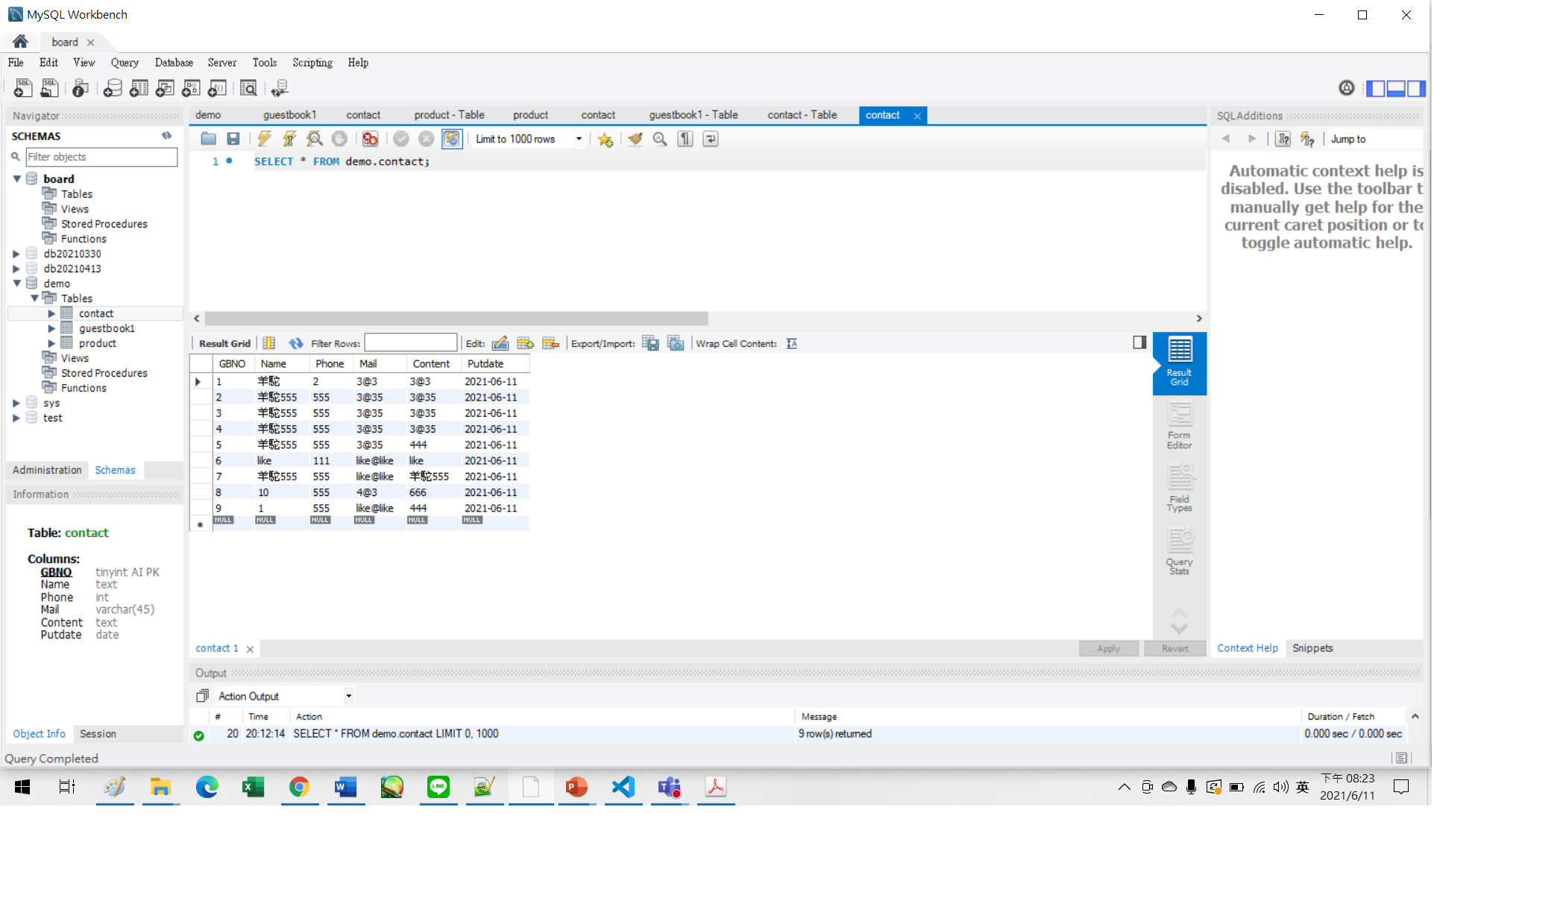

表(2) wagashi和菓子專賣電子商務平台的後端資料庫之聯絡訊息資料表

表(2)呈現的是聯絡訊息資料表中的六個欄位，當訪客在「聯絡我們」網頁中填寫表單，我們的jsp檔案執行指令動作便會連結此資料表，將訪客填寫的聯絡資料放進這張資料表。其中，裡頭的資料全是測試時後輸入的資料，所以前後端是有連接起來的。

* **Guestbook (留言資料表)：**

|  |  |  |
| --- | --- | --- |
| **欄位名稱** | **資料屬性** | **欄位說明** |
| GBNName | TEXT | 留言會員姓名 |
| Content | TEXT | 留言內容 |
| Putdate | DATE | 留言傳送日期 |
| star | VARCHAR(45) | 留言評分星等 |
| id | VARCHAR(45) | 留言會員帳號 |

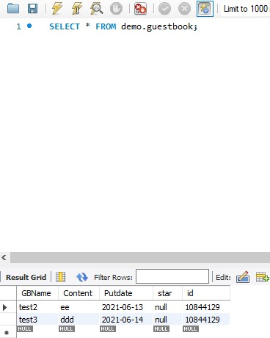

表(3) wagashi和菓子專賣電子商務平台的後端資料庫之留言資料表

表(3)呈現的是留言資料表中的四個欄位，當會員在某一「商品單頁」中填寫留言，我們的jsp檔案執行指令動作便會連結此資料表，將會員填寫的留言資料放進這張資料表，我們在報告中以三色糰子為例 (dango111)。其中，裡頭的資料全是測試時後輸入的資料，所以前後端是有連接起來的。

* **Ingood (商品資料表)：**

|  |  |  |
| --- | --- | --- |
| **欄位名稱** | **資料屬性** | **欄位說明** |
| good_name | TEXT | 商品名稱 |
| good_price | TEXT | 商品價格 |
| good_stock | TEXT | 商品庫存 |
| good_food | TEXT | 商品材料 |

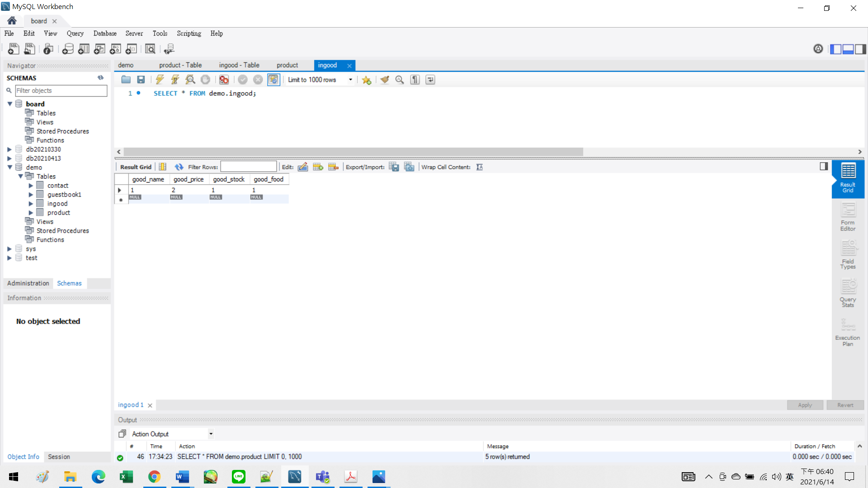

表(4) wagashi和菓子專賣電子商務平台的後端資料庫之商品資料表

表(4)呈現的是商品資料表中的四個欄位，商品資料表中存放的是「商品單頁」的內容，也就是單一商品的資訊，當管理者在新增商品、修改商品，我們的jsp檔案執行指令動作便會連結此資料表，將新的商品資料放進這張資料表。其中，裡頭的資料是測試時後輸入的資料，我們報告時以(productone_add)為例。此外，當會員的訂單完整送出以後，也會扣除所有訂單上加總的購買數量來呈現商品的庫存量。

* **Order (訂單資料表)：**

|  |  |  |
| --- | --- | --- |
| **欄位名稱** | **資料屬性** | **欄位說明** |
| GBNo | TINYINT | 訂單流水號 |
| order-name | VARCHAR(45) | 收件者姓名 |
| order-phone | VARCHAR(45) | 收件者電話 |
| order-delivery | VARCHAR(45) | 商品寄送方式 |
| order-store | VARCHAR(45) | 付款商店門市 |
| order-address | VARCHAR(45) | 收件者地址 |
| order-pay | VARCHAR(45) | 商品付款方式 |
| id | VARCHAR(45) | 購買會員帳號 |

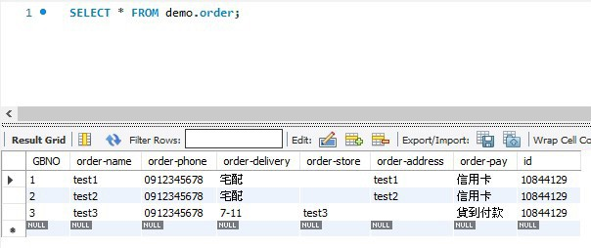

表(5) wagashi和菓子專賣電子商務平台的後端資料庫之訂單資料表

表(5)呈現的是訂單資料表中的八個欄位，訂單資料表中存放的是會員將購物車的商品結帳，送出訂單的資料內容，管理者在網頁後台看見的訂單總覽資料也是讀取這個資料表去呈現的，值得一提的是，在後台呈現的訂單總額是該訂單中所有商品總額加上運費，如果付款方式是宅配，那總額會是商品價格加上運費一百元，而選擇到7-11或全家取貨則運費是六十元，符合現實生活的情境。我們的jsp檔案執行指令動作便會連結此資料表，將新的訂單資料放進這張資料表。其中，裡頭的資料是測試時後輸入的資料，我們報告時以(productone_add.jsp)為例。此外，當會員的訂單完整送出以後，也會連動另一張資料表，「商品資料表」，去扣除所有訂單上加總的購買數量來呈現商品的庫存量。

* **Product (呈列商品資料表)：**

|  |  |  |
| --- | --- | --- |
| **欄位名稱** | **資料屬性** | **欄位說明** |
| GBNo | INT | 呈列產品行數流水號 |
| ahref | TEXT | 呈列產品行數1 |
| aclass | TEXT | 呈列產品行數2 |
| divclass1 | TEXT | 呈列產品行數3 |
| divstyle | TEXT | 呈列產品行數4 |
| imgsrc | TEXT | 呈列產品圖片位址 |
| imgclass | TEXT | 呈列產品行數5 |
| divclass2 | TEXT | 呈列產品行數6 |
| h5class | VARCHAR(100) | 呈列產品行數7 |
| h5 | VARCHAR(100) | 呈列產品商品名稱 |
| pclass | VARCHAR(100) | 呈列產品行數8 |
| p | VARCHAR(100) | 呈列產品商品材料 |

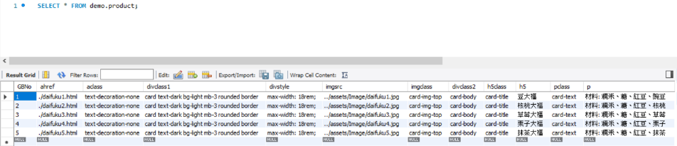

表(6) wagashi和菓子專賣電子商務平台的後端資料庫之呈列商品資料表

表(6)呈現的是我們最後一張資料表，呈列商品資料表中的十二個欄位，我們報告以大福種類的商品 (daifuku.jsp) 為例，將大幅種類的商品總覽網頁以使用jsp語法轉換html語法來將商品呈列在網頁上，這張資料表有五筆資料是我們預設進去的，是原本五種大福商品，而當管理者在「管理後台」進行新增商品、刪除商品的動作，這張資料表也會跟著新增資料與刪除資料，讓大福商品總覽頁面有跟著新增商品與刪除商品，所以前後端是有連接起來的。

**(三) 操作說明**

**1.購物流程：**

* 進入商品單頁🡪點選「購買數量」🡪點選「加入購物車」🡪跳至「購物車」

是否登入會員

🡪 填寫訂單🡪 🡪是🡪訂單送出，連至「首頁」

🡪否🡪請登入，按連結至「會員登入」

**2.留言流程：**

是否登入會員

* 進入商品單頁🡪填寫留言🡪 🡪是🡪留言送出，回到商品頁

🡪否🡪連至「會員登入」

**3.聯絡我們流程：**

* 進入「聯絡我們」🡪填寫聯絡訊息🡪訊息送出，連至「關於我們」

**4.會員註冊流程：**

* 進入「註冊」🡪填寫資料🡪資料送出，連至「會員資料」

**5.會員登入流程：**

* 進入「登入」🡪填寫會員帳號密碼🡪資料送出，管理員連至「後台」

🡪資料送出，會員連至「首頁」

**6.會員資料修改流程：**

* 「登入」🡪連至「會員資料」🡪按下「修改資料」🡪送出，連至「會員資料」

**7.管理者新增商品流程：**

* 「登入」🡪連至「管理後台」🡪按下「新增商品」🡪連至「新增商品」

🡪填寫資料🡪資料送出，連至「新增的商品單頁」

🡪資料送出，連至「新增商品的類別總覽頁面」

**8.管理者修改商品流程：**

「登入」🡪連至「管理後台」🡪按下「修改商品」🡪連至「修改商品」

🡪填寫資料🡪資料送出，連至「修改的商品單頁」

**9.管理者刪除商品流程：**

* 「登入」🡪連至「管理後台」🡪按下「刪除商品」🡪連至「刪除商品」

🡪填寫資料🡪資料送出，連至「刪除商品的類別總覽頁面」

**(四) JSP程式列表清單**

**1.消費者-購物：**

* 輸入資料：

dango111.jsp (按加入購物車) (有登入控制)

* 執行動作：

car.jsp (用cookie讀取資料)

removercar.jsp (可刪除購物車中的商品)

delivery.jsp (用cookie讀取資料)

back_add.jsp (庫存管控與訂單總額計算)

* 呈現結果：

back.jsp (呈現訂單資訊) (消費者回到首頁)

dango111.jsp(呈現更新後的商品庫存量)

**2.消費者-留言：**

* 輸入資料：

dango111.jsp(輸入留言) (有登入控制)

* 執行動作：

add.jsp(新增留言)

* 呈現結果：

dango111.jsp (有留言總覽)

**3.消費者-聯絡我們：**

* 輸入資料：

contact us.jsp(輸入留言)

* 執行動作：

add_contact.jsp (新增聯絡訊息)

* 呈現結果：無 (資料送入資料庫)

**4.消費者-會員註冊：**

* 輸入資料：

sign up.html (輸入會員資料)

* 執行動作：

sign_up.jsp (新增會員資料)

* 呈現結果：

member.jsp (呈現會員資料)

**5.消費者-會員登入：**

* 輸入資料：

login.html (登入會員帳號)

* 執行動作：

check.jsp (密碼不符會要求重新登入)

［logout.jsp(帳號登出) ]

* 呈現結果：

member.jsp (呈現會員資料)

**6.消費者-會員資料修改：**

* 輸入資料：

member.jsp (按下修改資料)

motify.jsp (輸入修改資料)

* 執行動作：

update.jsp (修改會員資料)

* 呈現結果：

member.jsp (呈現會員資料)

**7.管理者-新增商品：**

* 輸入資料：

back.jsp (按下新增商品按鈕)

board_product_add.jsp (輸入新增商品資料)

* 執行動作：

add_product.jsp (新增商品總覽資料)

add_productone_add.jsp (新增商品單頁資料)

* 呈現結果：

daifuku.jsp (呈現新增後的商品總覽)

productone_add.jsp.jsp (呈現新增後的商品單頁)

**8.管理者-修改商品：**

* 輸入資料：

back.jsp (按下修改商品按鈕)

board_product_fix.jsp (輸入修改商品資料)

* 執行動作：

update_productone.jsp (修改商品資料)

* 呈現結果：

productone_add.jsp (呈現修改後的商品單頁)

**9.管理者-刪除商品：**

* 輸入資料：

back.jsp (按下刪除商品按鈕)

board_product_delete.jsp (輸入刪除商品資料)

* 執行動作：

delete_product.jsp (刪除商品總覽資料)

* 呈現結果：

daifuku.jsp (呈現刪除後的商品總覽)

**10.其他執行動作的jsp：**config.jsp (連線資料庫)

**(五) 管理者帳號密碼**

管理者帳號：test

管理者密碼：1234

連結資料庫帳號：root

連結資料庫密碼：Hank27351382

**網路程式課程 - 期末報告 - 第九組**

**wagashi和菓子專賣電子商務平台**

**10840129 資管二甲 張耀云**

**10844129 資管二甲 李函諭**

**謝謝您的閱讀**

